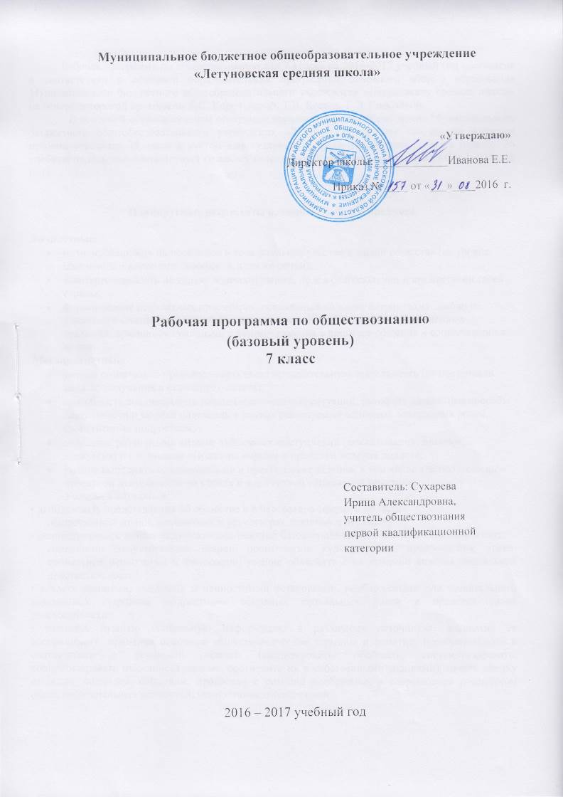
Рабочая программа по обществознанию для 7 класса на 2016-2017 учебный год составлена в соответствии с основной образовательной программой основного общего образования Муниципального бюджетного общеобразовательного учреждения «Летуновская средняя школа» на основе авторской программы Е.С. Корольковой, Т.В. Коваль, Г.Э. Королёвой. – М.: Академкнига/Учебник, 2015.
В основной образовательной программе основного общего образования Муниципального бюджетного общеобразовательного учреждения «Летуновская средняя школа» на изучение истории отводится 35 часов (1 час в неделю, 35 учебных недель, что соответствует годовому календарному графику школы на 2016-2017 учебный год).
Планируемые результаты освоения учебного предмета
Результатами освоения выпускниками основной школы содержания программы по обществознанию явятся:
• относительно целостное представление об обществе и о человеке, о сферах и областях
общественной жизни, механизмах и регуляторах деятельности людей;
• знание ряда ключевых понятий базовых для школьного обществознания наук:
социологии, экономической теории, политологии, культурологии, правоведения, этики, социальной психологии и философии; умение объяснять с их позиций явления социальной действительности;
• знания, умения и ценностные установки, необходимые для сознательного выполнения старшими подростками основных социальных ролей в пределах своей дееспособности;
• умения находить нужную социальную информацию в различных источниках; адекватно ее воспринимать, применяя основные обществоведческие термины и понятия; преобразовывать в соответствии с решаемой задачей (анализировать, обобщать, систематизировать, конкретизировать имеющиеся данные, соотносить их с собственными знаниями); давать оценку взглядам, подходам, событиям, процессам с позиций одобряемых в современном российском обществе социальных ценностей; ценностно-мотивационной.
Содержание учебного предмета
Общество людей
Природа и общество: системы, подсистемы и элементы, признаки системы; структура системы; система как единое целое; природа и общество: закрытые и открытые системы; общество как открытая система, отличия природы от общества; присваивающее и производящее хозяйство; структура общества: элементы структуры общества; сферы как элемент структуры системы «общество»; экономическая, социальная, политическая и духовная сферы общества; общество как развивающаяся система: качества системы «общество». Социальные институты и социальные отношения: социальные институты и их роль в жизни общества; важнейшие потребности людей; фундаментальные социальные институты различных сфер общества; понятия «общественные отношения» и «социальные отношения»; межличностные отношения; социальное взаимодействие и его признаки. Типы обществ. Общественное развитие: исторические типы обществ; общественное развитие; виды общественных изменений: прогресс и регресс.
Что и как познаёт человек
И снова о человеке: биологическая природа человека; мышление и речь; особенности языка людей; значение речи в жизни людей; потребности человека; виды потребностей человека: биологические, социальные, духовные; взаимосвязь потребностей; связь потребностей с культурой общества. Деятельность человека: что такое деятельность; понятия «цель» и «цель деятельности»; мотив деятельности; средства деятельности; объект и субъект деятельности; структура деятельности; многообразие видов деятельности (труд, общение, учение, игра); материальные и духовные блага. Как человек познаёт мир: разум в жизни человека; формы познания: чувственное и рациональное познание; особенности чувственного познания и формы чувственного познания: ощущение, восприятие, представление; особенности рационального познания и его формы: понятие, суждение, умозаключение. Научное познание: обыденное познание и его особенности; роль практической деятельности в получении знаний; научное познание и его особенности; отличия научного знания
от обыденного. Методы научного познания: истина; критерии истины; практика как критерий истины; ограниченность практики как критерия истины; абсолютная и относительная истина; эмпирическое познание: эксперимент; наблюдение; теоретическое познание; социально-гуманитарные и естественные науки.
Человек среди людей
Человек и духовный мир общества: индивид, индивидуальность, личность; знания и представления о мире; знания, обычаи, духовный мир; духовный мир общества и человек; общественное мнение. Общество — это люди, объединенные в группы: социальное взаимодействие; причины возникновения взаимодействия; виды взаимодействия; виды социальных групп по численности членов: социальная группа, большие социальные группы, категория, средние социальные группы, малые социальные группы; виды социальных групп по способу возникновения: формальные и неформальные социальные группы. Племя, народность, нация: этнос и его признаки; племя и народность — этапы формирования этноса; нация и этнос; признаки нации; различные подходы к определению нации: политико-правовой, социокультурный, биологический; многонациональный народ России; принципы национальной политики в Конституции РФ. Социальные страты и социальная мобильность: социальная стратификация, социальный статус, критерии принадлежности к социальной страте; социальная страта и социальное неравенство; понятие «социальное неравенство», влияние социального неравенства на процесс социализации; причины социальных различий; закрытые и открытые общества: касты и сословия; социальные различия в современном обществе. По горизонтали, а также вверх и вниз — виды социальных передвижений: социальная мобильность; горизонтальная и вертикальная мобильность и их признаки; виды вертикальной мобильности: восходящая и нисходящая; социальные лифты; мобильность групповая, индивидуальная, по собственной воле и вопреки ей; когда появилась социальная мобильность. Демографические группы: признаки демографической группы; молодежь как демографическая группа: возраст молодости; особенности молодежи как демографической группы; молодежная субкультура; понятие «субкультура»; гендер; особенности гендерной социализации. Чтобы общество было стабильным: социальная роль; связь социального статуса и социальной роли; социальная роль и индивидуальные особенности личности; отклоняющееся поведение и его виды; социальный контроль и его виды; элементы социального контроля; роль социальных норм в социальном контроле; виды санкций; социальная политика государства; средний класс и его роль в жизни общества.
Тематическое планирование
Наименование разделов и тем | Кол-во часов
Введение ( 1 ч.)
Урок 1. Знакомство с курсом и его основными особенностями | 1 ч
Глава 1. Общество людей (7 ч)
Урок 2-3. Природа и общество | 2 ч
Урок 4-5. Социальные институты и социальные отношения | 2 ч
Урок 6-7. Типы обществ. Общественное развитие | 2 ч
Урок 8. Итоговый урок по теме «Общество людей» | 1 ч
Глава 2. Что и как познаёт человек (11 ч)
Урок 9-10. И снова о человеке | 2 ч
Урок 11-12. Деятельность человека | 2 ч
Урок 13-14. Как человек познаёт мир | 2 ч
Урок 15-16. Научное познание | 2 ч
Урок 17-18. Методы научного познания | 2 ч
Урок 19. Итоговый урок по теме «Что и как познаёт человек» | 1 ч
Глава 3. Человек среди людей (15 ч)
Урок 20-21. Человек и духовный мир общества | 2 ч
Урок 22-23. Общество — это люди, объединенные в группы | 2 ч
Урок 24-25. Племя, народность, нация | 2 ч
Урок 26-27. Социальные страты и социальная мобильность | 2 ч
Урок 28-29. По горизонтали, а также вверх и вниз — виды социальных передвижений | 2 ч
Урок 30-31. Демографические группы | 2 ч
Урок 32-33. Чтобы общество стало стабильным | 2 ч
Урок 34. Итоговый урок по теме «Человек среди людей» | 1 ч
Урок 35. Итоговое обобщение изученного за год | 1 ч

Календарно-тематическое планирование
№ п/п | Наименование разделов и тем | Характеристика основных видов  деятельности ученика (на уровне учебных действий) по теме | Плановые сроки прохождения темы |  | Фактические сроки прохождения темы
Введение (1 ч)
1 | Знакомство с курсом и его основными особенностями. | Выявляют особенности и признаки объектов; приводят примеры в качестве доказательства выдвигаемых положений. Взаимодействуют в ходе групповой работы, ведут диалог, участвуют в дискуссии; допускают существование различных точек зрения. | 07.09.2016
Глава 1. Общество людей (7 ч)
2-3 | Природа и общество. | Нахождение и извлечение из адаптированных источников  различного типа социальной информации об обществе. Описание социальных институтов как элемента общественной системы. Обоснование собственной точки зрения, опираясь на полученные знания. Указание особенностей общества как системы. Приведение примеров с опорой на полученные знания, иллюстрирующих системное строение общества. | 14.09.2016  21.09.2016
4-5 | Социальные институты и социальные отношения. | Приведение примеров с опорой на полученные знания, иллюстрирующих системное строение общества.  Систематизация сфер жизни общества, типов обществ и их  Особенностей. Работать с текстом учебника, выделять главное. Использовать ранее изученный материал для решения познавательных задач. Участвуют в коллективном обсуждении проблем. Работают с текстом учебника; анализируют схемы, таблицы; высказывают собственное мнение, суждения. | 28.09.2016  05.10.2016
6-7 | Типы обществ. Общественное развитие. | Выделение существенных признаков традиционного, индустриального и постиндустриального общества. Раскрытие причин, обусловливающих общественный прогресс и регресс; устное изложение изученного материала. Самостоятельно выделяют и формулируют цели; анализируют вопросы, формулируют ответы. Участвуют в коллективном обсуждении проблем, формулируют ответы. Решают логические задачи, работают с текстом учебника. Составление плана учебного текста, собственного выступления. | 12.10.2016  19.10.2016
8 | Итоговый урок по теме «Общество людей». | Ставят и формулируют проблему урока. Самостоятельно создают алгоритм деятельности при решении проблемы. Анализируют схемы, таблицы; высказывают собственное мнение, суждения. Понимание смысла вопроса и умение переформулировать его. Обоснование собственной точки зрения с опорой на полученные знания. | 26.10.2016  09.11.2016
Глава 2. Что и как познаёт человек (11 ч)
9-10 | И снова о человеке. | Привлекают информацию, полученную ранее, для решения учебной задачи. Планируют способы и цели взаимодействия; обмениваются мнениями; участвуют в коллективном обсуждении проблем. Описание потребностей человека, форм познания, роли разума в эволюции человека, признаков обыденного и научного  познания, роли практики в получении истинного знания, этапов научного познания. Указание причин, позволяющих людям понимать друг друга и относить духовные потребности к высшим потребностям. Раскрытие связи одних потребностей с другими. | 16.11.2016  23.11.2016
11-12 | Деятельность человека. | Понимание смысла вопроса и умение переформулировать  его. Обоснование собственной точки зрения с опорой на полученные знания.  Решение познавательных и практических задач,  отражающих типичные жизненные ситуации.  Систематизация и представление в графическом виде форм познавательной деятельности, особенностей обыденной и научной познавательной деятельности.  Приведение примеров с опорой на собственный жизненный опыт и полученные знания, иллюстрирующих различные теоретические положения. | 30.11.2016  07.12.2016
13-14 | Как человек познаёт мир | Иллюстрирование на примерах связи потребностей с культурой человека и культурой общества, мотива и потребностей в деятельности человека; использования внутренних и внешних  средств деятельности; форм познания; отличий научного знания от обыденного.  Составление плана учебного текста, собственного  выступления. Указание причин, позволяющих людям понимать друг друга и относить духовные потребности к высшим потребностям. | 14.12.2016  21.12.2016
15-16 | Научное познание. | Решение познавательных и практических задач,  отражающих типичные жизненные ситуации.  Систематизация и представление в графическом виде форм познавательной деятельности, особенностей обыденной и научной познавательной деятельности.  Приведение примеров с опорой на собственный жизненный опыт и полученные знания, иллюстрирующих различные теоретические положения. Описание потребностей человека, форм познания, роли разума в эволюции человека, признаков обыденного и научного  познания, роли практики в получении истинного знания, этапов научного познания. | 28.12.2016  18.01.2016
17-18 | Методы научного познания. | Выделение и формулирование главной мысли текста. Отвечают на вопросы, высказывают свою точку зрения. Выделяют главное, формулируют свою точку зрения. Нахождение и извлечение из адаптированных источников  различного типа социальной информации об обществе. Понимание смысла вопроса и умение переформулировать  его. Обоснование собственной точки зрения с опорой на полученные знания. | 25.01.2017  01.02.2017
19 | Итоговый урок по теме «Что и как познаёт человек». | Знать основные положения раздела. Уметь анализировать, делать выводы. Отвечать на вопросы. Высказывать собственную точку зрения. Уметь адекватно использовать речь для регуляции своей деятельности. | 08.02.2017
Глава 3. Человек среди людей (15 ч)
20-21 | Человек и духовный мир общества. | Самостоятельно выделяют и формулируют цели. Анализируют вопросы, формулируют ответы. Приведение примеров с опорой на собственный жизненный опыт и полученные знания, иллюстрирующих различные теоретические положения.  Раскрытие связи между культурой общества и культурой личности, уровнем культурного развития общества и этапами  формирования этноса. | 15.02.2017  22.02.2017
22-23 | Общество — это люди, объединенные в группы | указание причин объединения людей в социальные группы,  изменения форм существования этноса; необходимости межнационального мира в многонациональном государстве; существования социального неравенства; возникновения социального неравенства, способствующего вертикальной восходящей и  нисходящей социальной мобильности; появления молодежной субкультуры; отклоняющегося поведения; понимание смысла вопроса и умение переформулировать  его. Обоснование собственной точки зрения с опорой на полученные знания.  Решение познавательных и практических задач,  отражающих типичные жизненные ситуации.  Систематизация и представление в графической форме видов социальных групп. | 01.03.2017  08.03.2017
24-25 | Племя, народность, нация. | Работают с текстом учебника. Привлекают информацию, полученную ранее, для решения учебных задач. Указание причин объединения людей в социальные группы, изменения форм существования этноса; необходимости  межнационального мира в многонациональном государстве. Описание исторических этапов формирования этноса, под-  ходов к определению этноса, конституционных принципов национальной политики Российской Федерации, роли самосознания в национальном самоопределении. | 15.03.2017  22.03.2017
26-27 | Социальные страты и социальная мобильность. | Описание особенностей стратификации в закрытом и открытом обществе, видов социальной мобильности и социальных лифтов. Раскрытие связи между принадлежностью к социальной страте и  процессом социализации, уровнем развития общества и социальной мобильностью, гендерной принадлежностью и процессом социализации, социальным статусом и социальной ролью. Решение познавательных и практических задач,  отражающих типичные жизненные ситуации.  Систематизация и представление в графической форме видов социальных групп. | 05.04.2017  12.04.2017
28-29 | По горизонтали, а также вверх и вниз — виды социальных передвижений. | Ориентируются в разнообразии способов решения познавательных задач. Работают с текстом учебника; высказывают собственное мнение, суждения. Выясняют причины существования социального неравенства; возникновения социального неравенства, способствующего вертикальной восходящей и  нисходящей социальной мобильности. Приводят примеры с опорой на собственный жизненный  опыт и полученные знания, иллюстрирующих различные теоретические положения. | 19.04.2017  26.04.2017
30-31 | Демографические группы | Выявляют особенности и признаки объектов; приводят примеры в качестве доказательства выдвигаемых положений. Взаимодействуют в ходе групповой работы, ведут диалог. Выясняют особенности подросткового возраста, признаки  молодежи как демографической группы, связи социального статуса и  социальной роли, видов отклоняющегося поведения, появления молодежной  субкультуры. Иллюстрируют на примерах проявлений антикультуры, вязи между принадлежностью к социальной страте и  процессом социализации, видов социальной мобильности, особенностей молодежной субкультуры, связи между гендерной  принадлежностью и процессом социализации, освоения новых социальных ролей на каждом возрастном этапе, видов отклоняющегося поведения. | 03.05.2017  10.05.2017
32-33 | Чтобы общество стало стабильным. | Выбирают наиболее эффективные способы решения познавательных задач. Учатся строить свои взаимоотношения с другими людьми. Составление плана учебного текста, собственного выступления. Понимание смысла вопроса и умение переформулировать его.  Обоснование собственной точки зрения с опорой на полученные знания. Определение мер, принимаемых государством для обеспечения общественной стабильности. Приведение примеров с опорой на собственный жизненный опыт и полученные знания, иллюстрирующих различные теоретические положения.  Нахождение и извлечение из адаптированных источников  различного типа социальной информации об обществе. | 17.04.2017  17.04.2017
34 | Итоговый урок по теме «Человек среди людей» | Знать основные положения раздела. Уметь анализировать, делать выводы, отвечать на вопросы, высказывать собственную точку зрения. Письменное изложение собственной точки зрения в мини-сочинениях на заданную тему с использованием полученных  знаний. | 24.05.2017
35 | Итоговое обобщение изученного за год. | Определяют все термины за курс 7 класса. Работают с текстом учебника. Самостоятельно составляют алгоритм деятельности при решении проблем различного характера. Понимание смысла вопроса и умение переформулировать его.  Обоснование собственной точки зрения с опорой на полученные знания. | 24.05.2017

«Согласовано»  Руководитель ШМО  ____________Слесарева А.В  Протокол № ___ от  «___»____________ 2016 г. | «Согласовано»  Заместитель директора школы по УВР  _____________ Сидорова О.Б.  «____» ____________ 2016 г.

